Utiliser JavaFX dans Eclipse

Introduction
JavaFX est une bibliothèque Java de création d'interfaces utilisateur graphiques. JavaFX faisait initialement partie de la bibliothèque standard Java, mais est devenu par la suite un projet séparé. Pour cette raison, il est nécessaire d'installer JavaFX avant de pouvoir l'utiliser dans un projet, et ce document décrit la marche à suivre.

Installation de JavaFX
Pour installer JavaFX, il faut commencer par télécharger l'archive Zip contenant la version correspondant à votre système d'exploitation (Windows, macOS ou Linux). En cliquant sur le lien ci-dessous correspondant à votre système, vous devriez pouvoir directement télécharger la bonne version de JavaFX :
- Windows
- Mac
- Linux
Si le lien ne fonctionne pas, rendez-vous sur la page de téléchargement de OpenJFX et cliquez sur le lien de téléchargement (Download) du SDK correspondant à votre système.
Une fois l'archive téléchargée, décompressez-la dans un dossier de votre choix. Si vous avez déjà un dossier contenant tous les projets liés à ce cours (séries d'exercices, projet principal, etc.), il est conseillé d'y placer également JavaFX, afin de garder de l'ordre.
La décompression de l'archive devrait créer un dossier nommé javafx-sdk-11.0.2 contenant au moins deux sous-dossiers nommés legal et lib. Sur Windows, un sous-dossier bin existe également.

Configuration d'Eclipse
Une fois l'archive décompressée, il faut encore configurer Eclipse pour qu'il ait connaissance de cette bibliothèque, puis ajouter la bibliothèque à tous les projets qui l'utilisent.

Ajout de la bibliothèque
Afin de pouvoir utiliser JavaFX dans des projets Eclipse, il faut l'ajouter sous la forme d'une bibliothèque utilisateur (user library), de la manière suivante :
- dans le menu Eclipse (sur Mac) ou Window (autre), sélectionnez l'entrée Preferences,
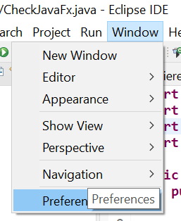
- dans la fenêtre qui s'ouvre, déroulez l'onglet Java puis Build Path puis sélectionnez User Libraries,
- cliquez sur le bouton New… et entrez OpenJFX 11 comme nom, avant de cliquer sur OK,
- cliquez sur le bouton Add External JARs…,
- naviguez vers le dossier lib créé lors de la décompression de l'archive et sélectionnez tous les fichiers .jar qu'il contient,
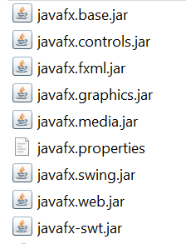
- cliquez sur Open (ou équivalent),
- sélectionnez l'élément Source attachment du premier des fichiers .jar (probablement javafx-swt.jar) puis cliquez sur le bouton Edit…,
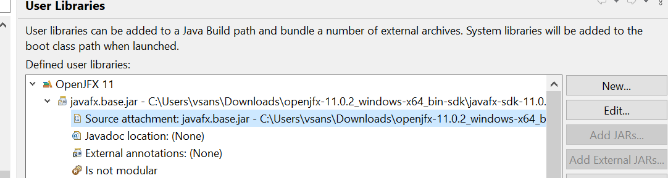
- dans la fenêtre qui s'ouvre, sélectionnez External location puis cliquez sur External File…,
- naviguez vers le dossier lib créé lors de la décompression de l'archive, sélectionnez le fichier src.zip qu'il contient et cliquez sur Open (ou équivalent),
- cliquez sur OK pour fermer la fenêtre Source Attachment Configuration,
- répétez les points 7 à 10 pour tous les autres fichiers .jar de JavaFX.
Une fois ces opérations effectuées, la fenêtre devrait avoir l'apparence suivante (les rectangles violets masquent la partie des chemins qui dépendent de votre système) :
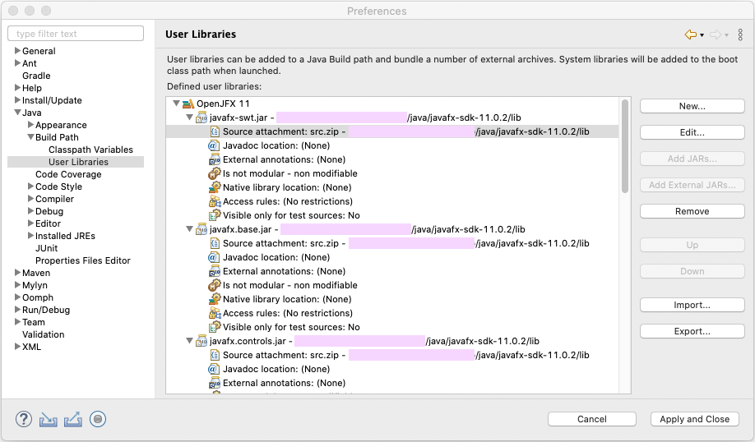

Utilisation de JavaFX dans un projet
Une fois la bibliothèque ajoutée à Eclipse, il est possible de l'utiliser dans un projet quelconque de la manière suivante :
- dans le menu Project, choisissez Properties,
- sélectionnez Java Build Path dans la liste à gauche,
- cliquez sur l'onglet Libraries,
- sélectionnez Classpath, puis cliquez sur Add Library…,
- choisissez User Library puis cliquez sur Next,
- sélectionnez la bibliothèque OpenJFX 11 puis cliquez sur Finish.
Pour vérifier que JavaFX est bien utilisable dans votre projet, vous pouvez y ajouter temporairement le programme suivant :
import javafx.application.Application;
import javafx.scene.Scene;
import javafx.scene.control.Button;
import javafx.stage.Stage;

public final class CheckJavaFx extends Application{
public static void main(String[] args) {
launch(args);
}

@Override
public void start(Stage primaryStage) throws Exception {
Button button = new Button("click me!");
button.setOnAction(e -> System.out.println("click"));

Scene scene = new Scene(button);
primaryStage.setScene(scene);
primaryStage.show();
}
}

Allez ensuite dans Run Configurations , puis dans l’onglet Argument puis ajouter cette ligne dans VM Arguments
--module-path <chemin> --add-modules javafx.controls

<chemin> étant l’adresse du repertoire lib de l’install de votre javafx

